西北农林科技大学研究生系统

注册管理应用操作手册
（学院秘书）

2021年8月18日

登录方式
首先访问网址https://newehall.nwafu.edu.cn，输入账号和密码并登录，如下图：
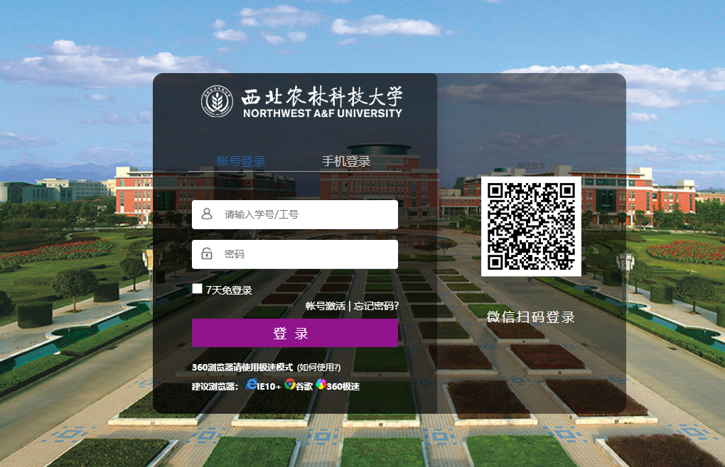
登录后，依次选择【工作台】——【学籍管理】——【学生注册管理应用】，如下图：
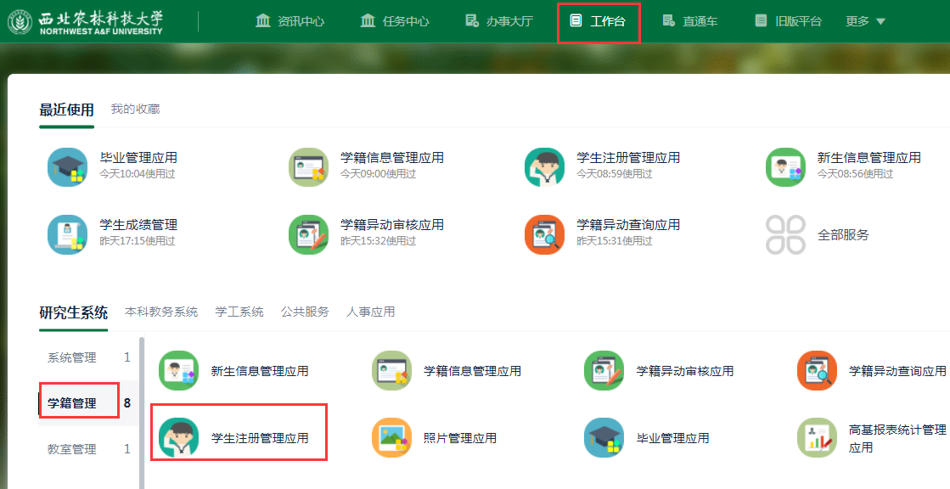

学生注册管理

查看本批次需要注册的学生
查看当前学期，选择注册报到批次为当前学期，然后点击【搜索】，本批次需要报到注册的学生将全部展示，如下图：
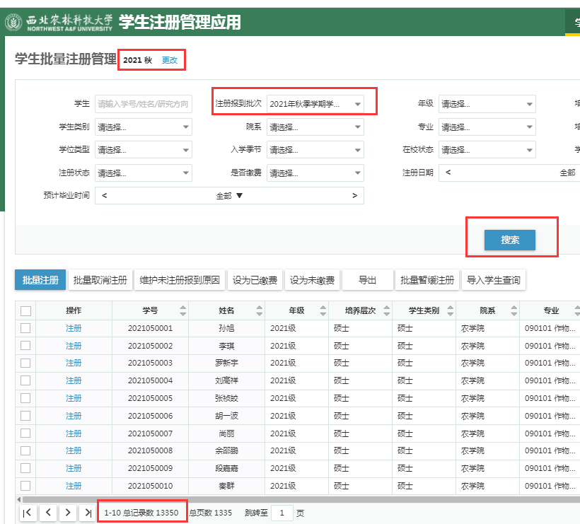

设置学生是否缴费
接着维护学生的缴费情况，秋季学期需设置缴费，学生是否缴费关系到是否可以注册。春季学期无需设置缴费。
勾选学生，点击【设为已缴费】，学生的缴费状态会变为“是”，如下图：
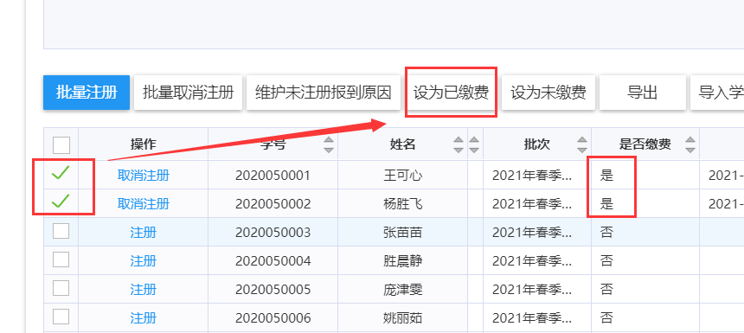

批量注册
维护缴费信息后，下一步进行批量注册学生，未注册的学生无法选课。
勾选学生，然后点击【批量注册】，学生的注册状态变为“已注册”，如下图：
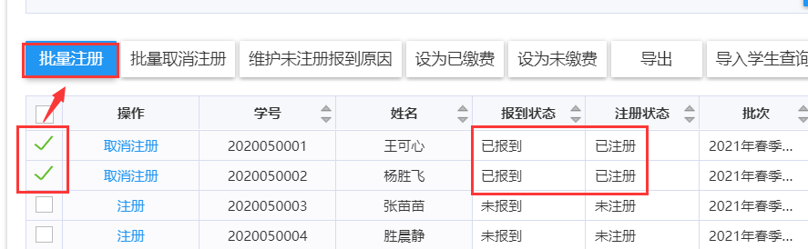

导入学生查询功能
导入查询功能可实现将有学号的EXCEL表格导入到系统中，此时列表中展示的就是表格中的学生。
此功能适用于查询固定名单的学生，且学生学号不连续，不方便通过筛选条件搜索的学生名单，比如计财处的学生缴费名单。
首先点击【导入学生查询】按钮，在弹出的操作框中，点击【下载导入模板】，如下图：
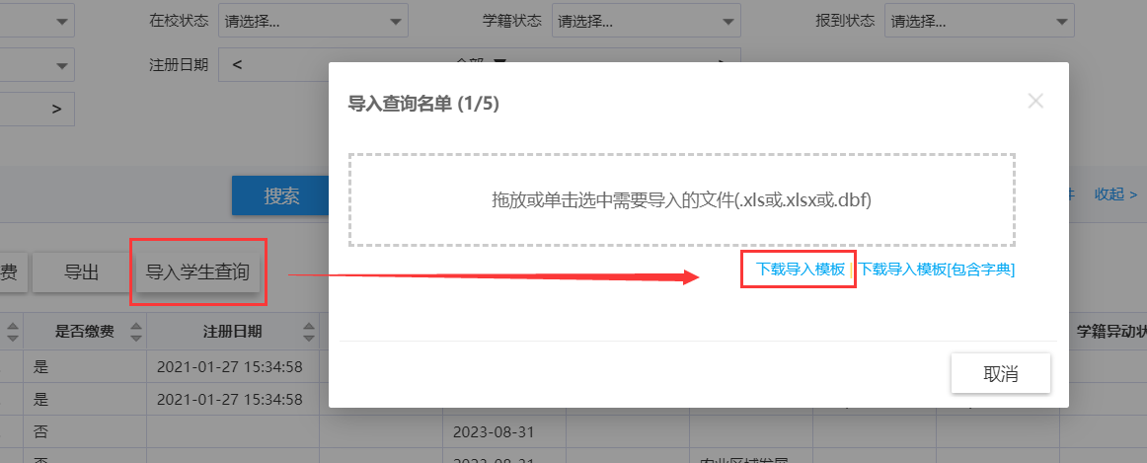
在下载的EXCEL中，根据要求将学生的学号填进去，如下图：
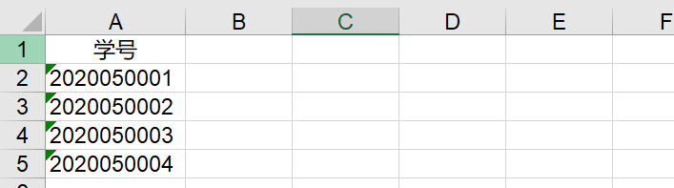
然后将表格文件拖到刚刚页面上的对话框上，如下图：
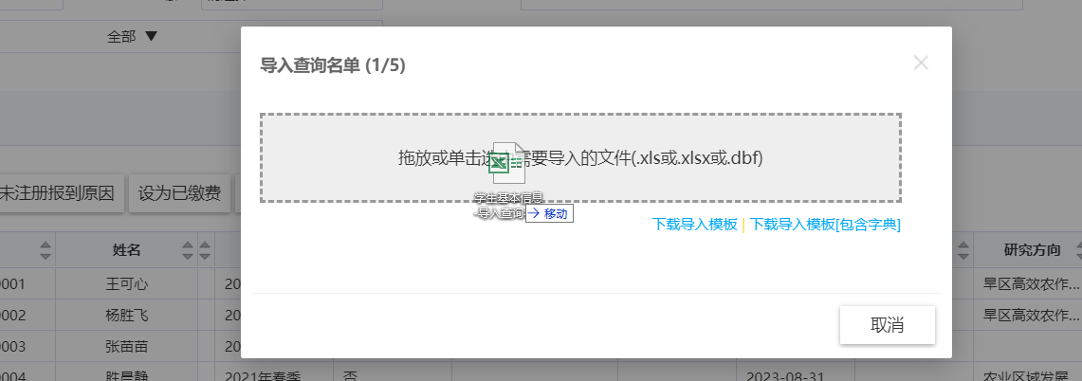
拖上去之后，按提示点【下一步】，最后点击【执行导入】
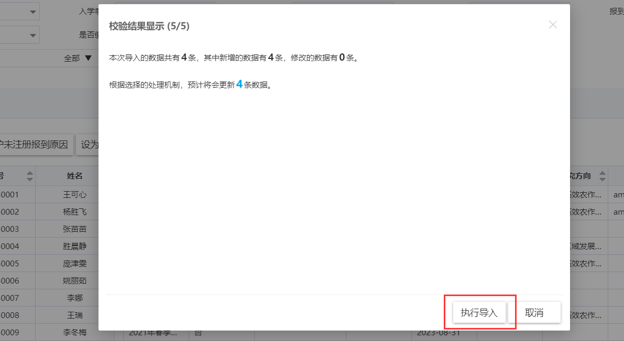
此时，列表中只会展示刚刚导入的学生名单。
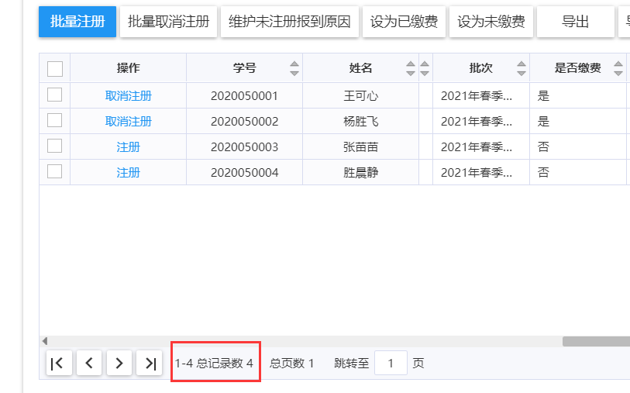
在这个基础上，可以把计财处提供的名单设置为已缴费。

